Cara download dan memasang library Wifi module dan Blynk ke Arduino IDE

1. Menyambungkan NodeMCU ke laptop dengan kabel micro USB.
2. Menjalankan perangkat lunak Arduino IDE menambahkan library ESP8266WiFi.h, dan BlynkSimpleEsp8266.h dengan cara membuka menu Preferences seperti pada gambar lalu memasukan URL pada submenu Additional Boards Manager URLs

http://arduino.esp8266.com/stable/package_esp8266com_index.json , kemudian memilih board ESP8266 pada submenu Boards Manager seperti gambar.

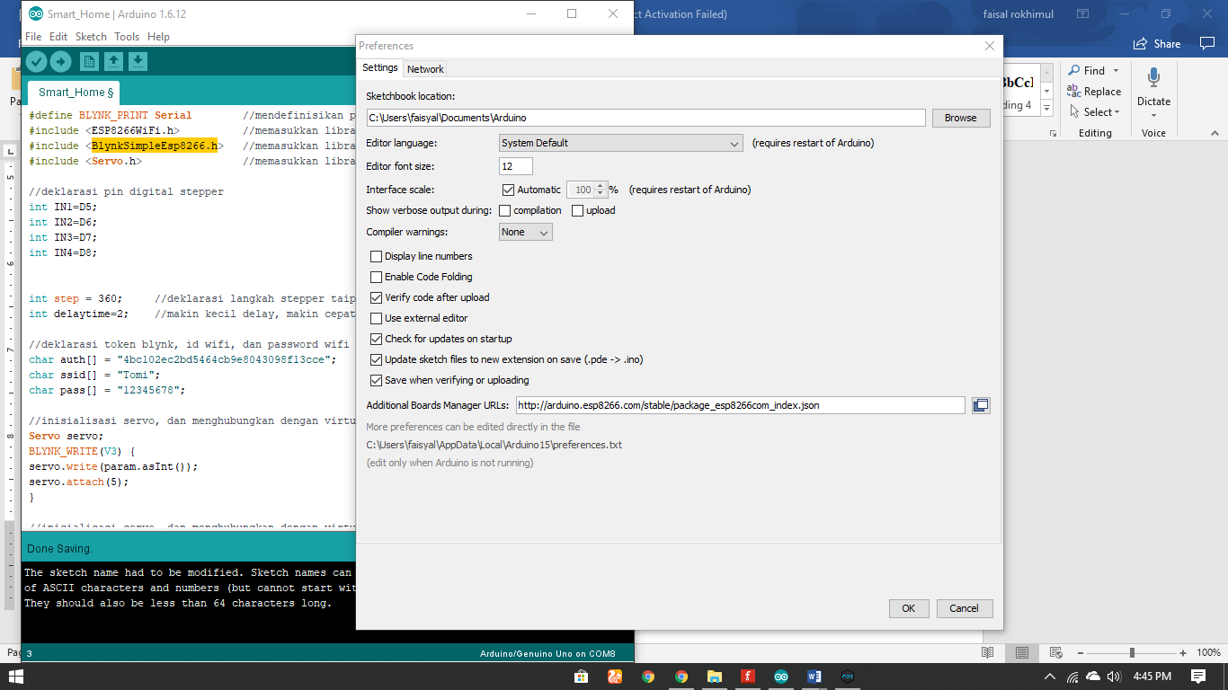

Gambar 4. 18 Jendela Preferences Arduino IDE   
Sumber: Pribadi

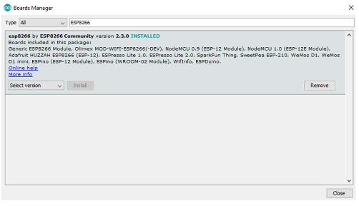

Gambar 4. 19 Jendela Board Manager Arduino IDE   
Sumber: Pribadi

1. Memilih Board NodeMCU 1.0 pada menu tools, seperti pada gambar

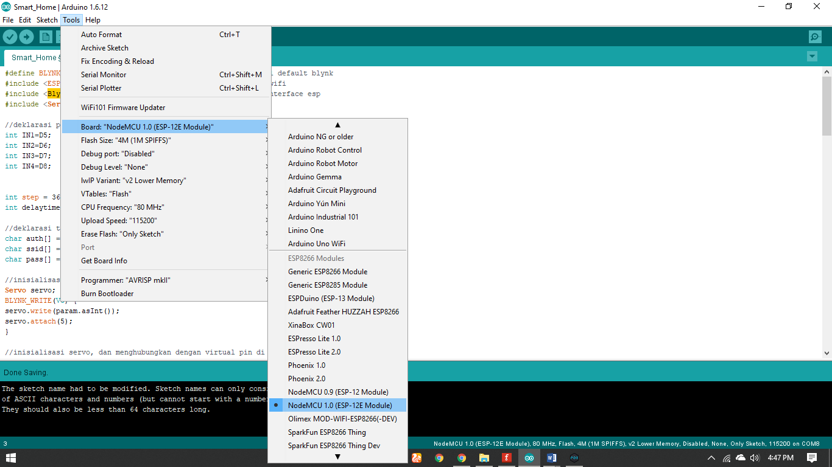

Gambar 4. 20 Memilih Board NodeMCU   
Sumber: Pribadi

1. Lalu install library Blynk yang bisa di dwonload di <https://github.com/Tomieko/SmartHome-Prototype> setelah didownload diinstall dengan cara memilih menu Sketch > Include Library >Add .ZIP Library lalu pilih file yang didownload

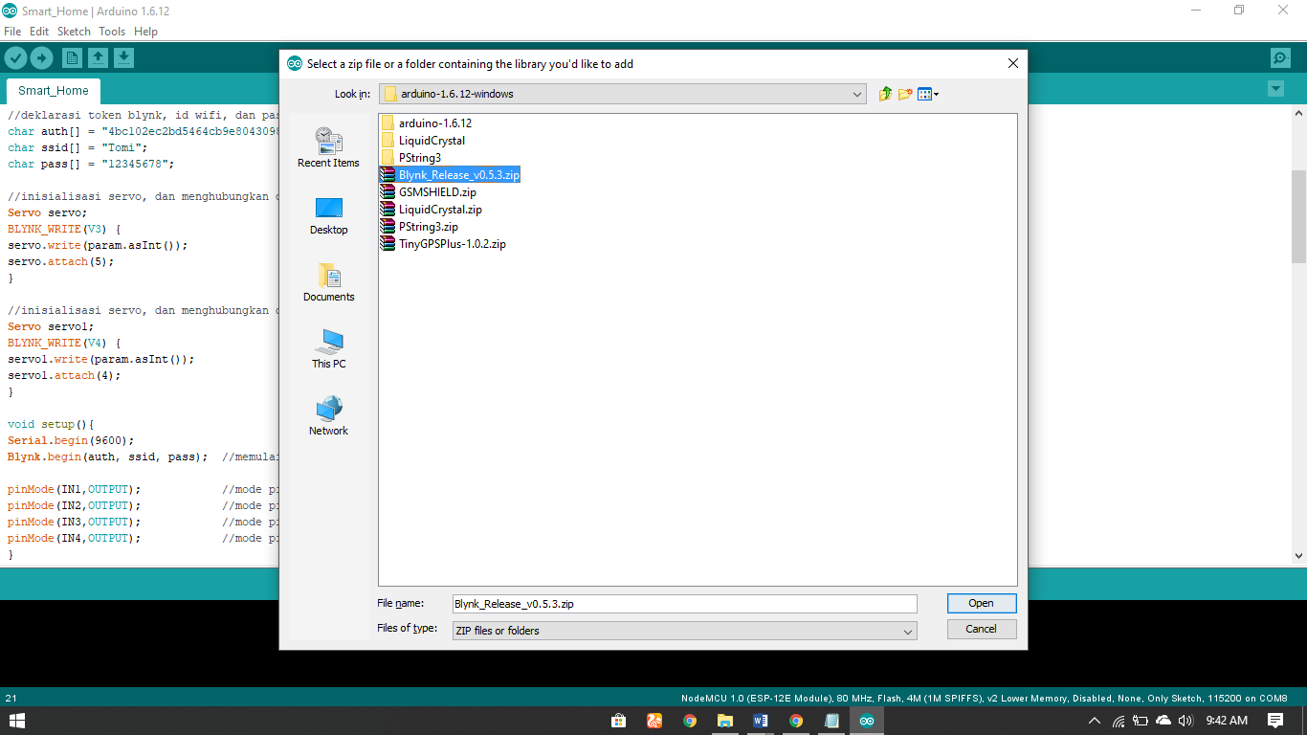

Gambar 4. 22 Jendela Browse Library   
Sumber: Pribadi

1. Setelah semua library terinstall selanjutnya adalah menulis sketch seperti yang terdapat di lampiran
2. Setelah sketch di tulis di dalam perangkat lunak Arduino IDE kemudian melakukan proses verifikasi dengan cara klik verify, setelah proses selesai pilih tools kemudian port lalu pilih port yang aktif lalu klik upload untuk mengirim sketch ke NodeMCU.

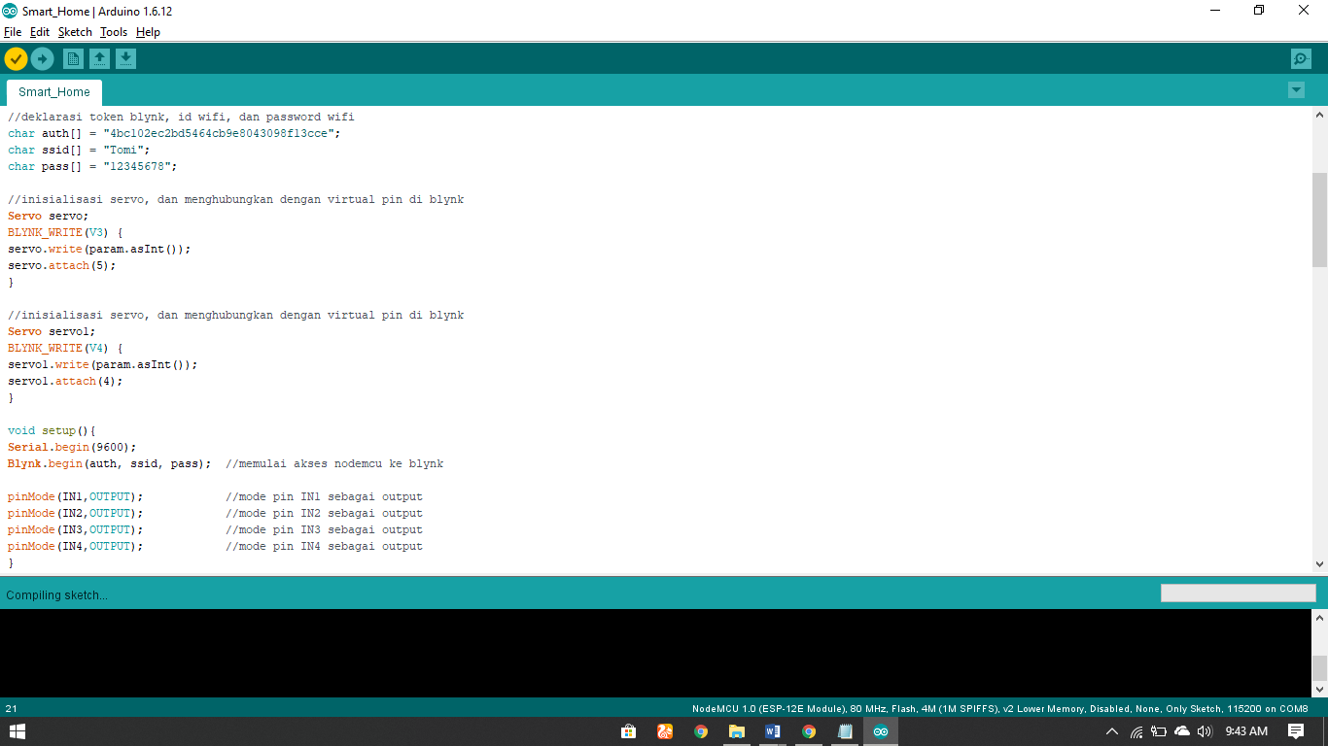

Gambar 4. 23 Proses Verify Sketch  
 Sumber: Pribadi